**Príloha č. 1 b (k Nájomnej zmluve)**

**Špecifikácia stánku č. 7**

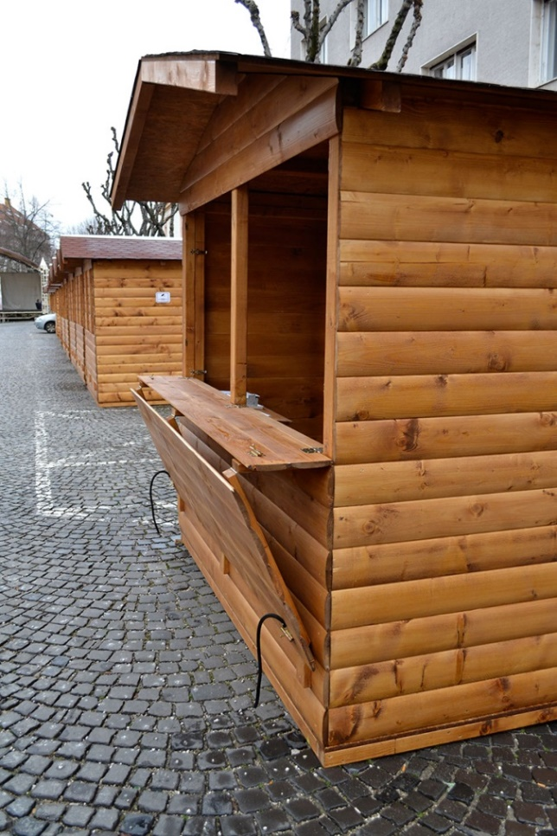 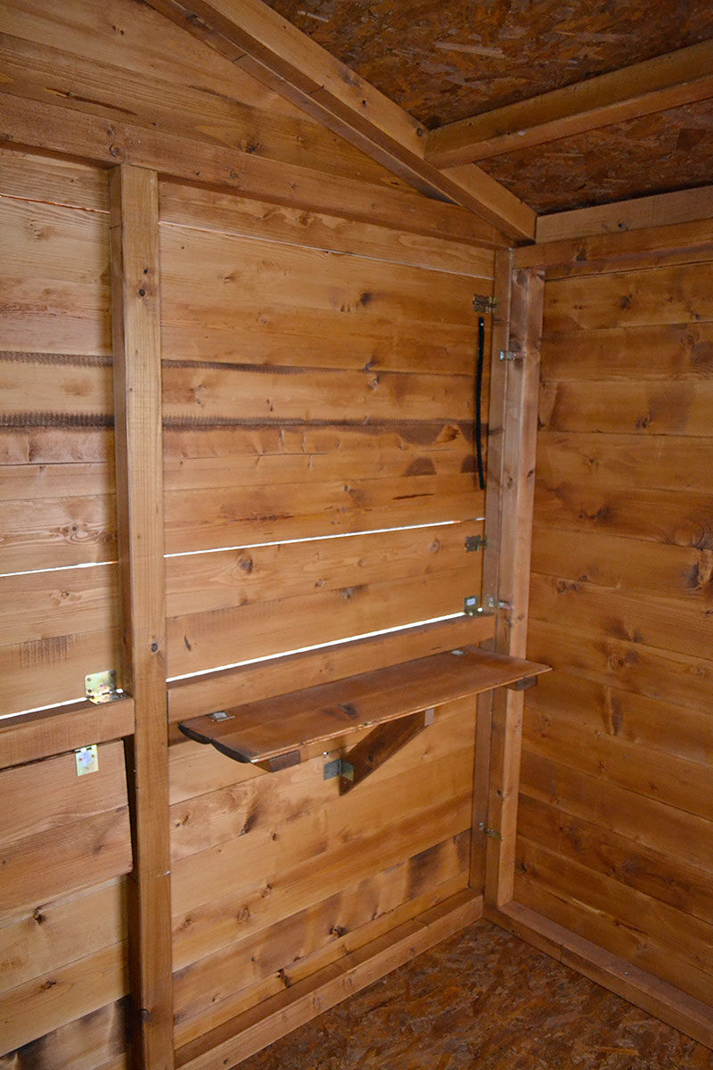

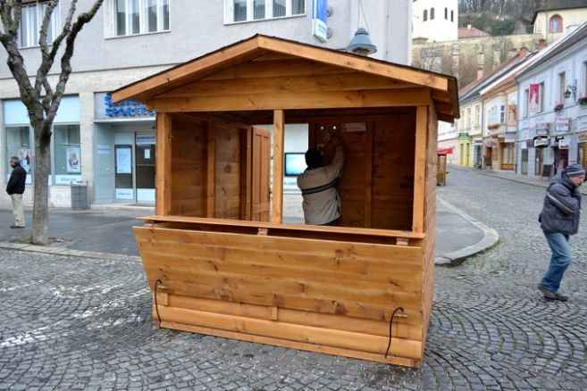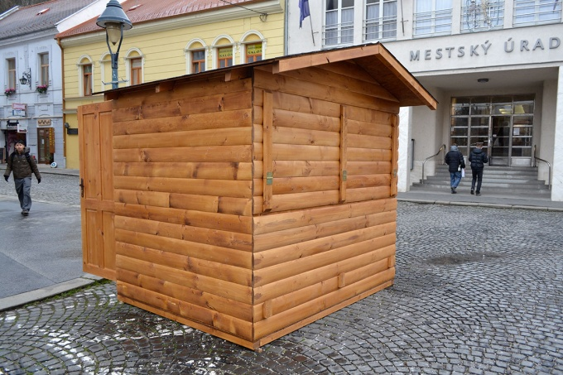

**Drevený uzamykateľný stánok**

## **Rozmery stánku:** 2,5 x 2,5 m

## **Konštrukcia stánku obsahuje:** - vonkajší predajný pult

## - vnútorné sklápacie police (2 ks)

Drevený uzamykateľný stánok bude umiestnený počas Vianočných remeselných trhov 2025 na Mierovom námestí v Trenčíne za účelom predaja nápojov a občerstvenia. Štruktúru sortimentu v jednotlivých stánkoch je potrebné dodržať a vyhlasovateľ na nej trvá. Stánok pozostáva z častí: podlaha, štyri obvodové steny, strecha, prívod a odber el.energie max **9 kW/h.** Prívod vody do stánku nie je zabezpečený. Verejne prístupná pitná voda pre potreby predaja  bude zabezpečená na Mierovom námestí.

**Požadovaný základný sortiment pre stánok č. 7:** slovenské tradičné jedlá (nap. halušky, kapustnica, zemiakové placky …). **Zakázaný je predaj nápojov.**